**Работа с GoogleSites**

Зайдите в свой аккаунт Google.

Для перехода в ГуглСайты выберите

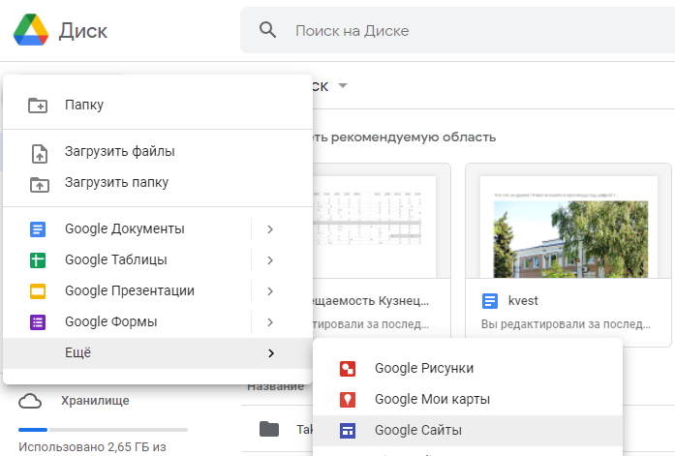

После того, как попадете в режим создания нового сайта, необходимо выбрать ***Галерея*** и там ***Портфолио учащегося***

